Bible graphique
Natael Forget
2022/2023

1. mood board----------------------------------------------------------------------------------------------------------pages 3 et 4

2. les intentions graphiques--------------------------------------------------------------------------------------------pages 5 à 7

3. le Chara Design des personnages----------------------------------------------------------------------------------------page 8

4. les props / Assets de décors---------------------------------------------------------------------------------------------page 9

5. des écrans de jeu pour préfigurer de l’allure finale---------------------------------------------------------------------page 10

6. les éléments de l’UI------------------------------------------------------------------------------------------------------page 11

7. les pictogrammes et logos-----------------------------------------------------------------------------------------------page 12

8. des recherches de FX----------------------------------------------------------------------------------------------------page 13

9. projet futur----------------------------------------------------------------------------------------------------------------page 14
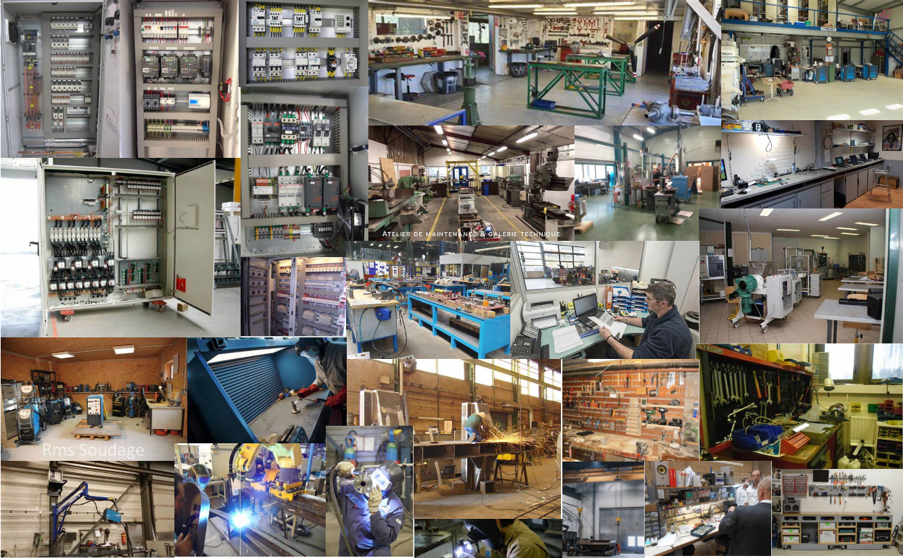
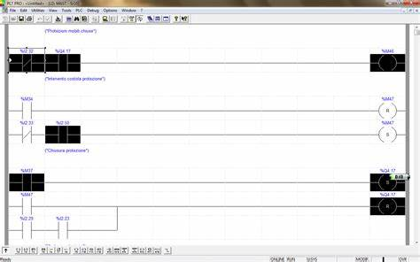
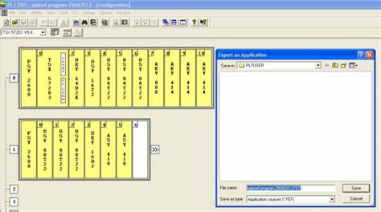
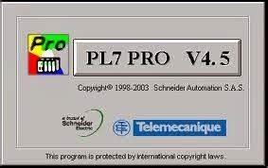
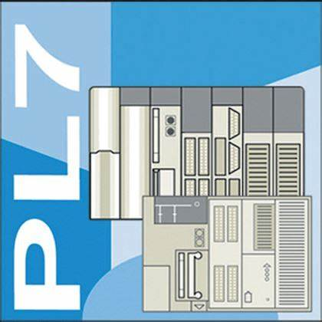
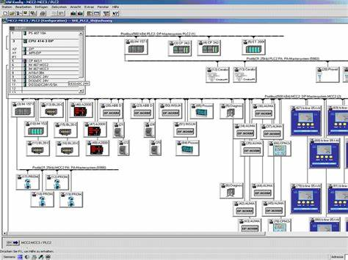
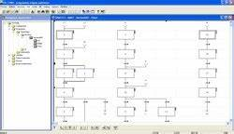
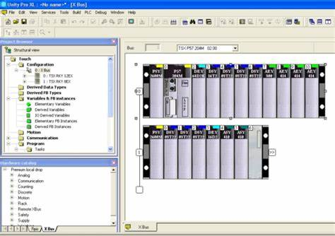
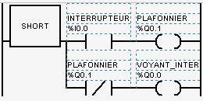
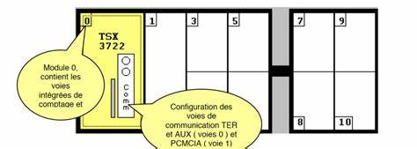
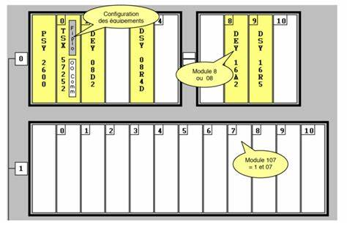
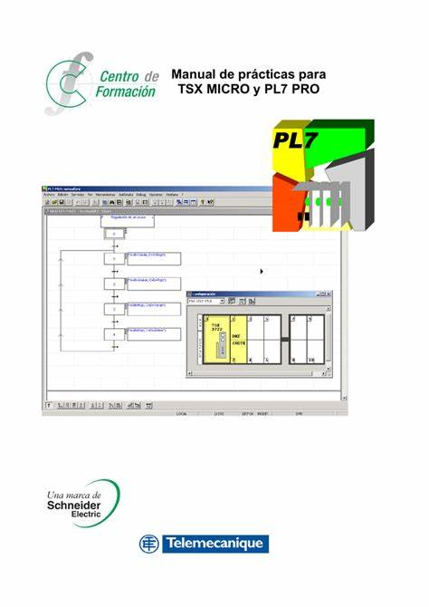
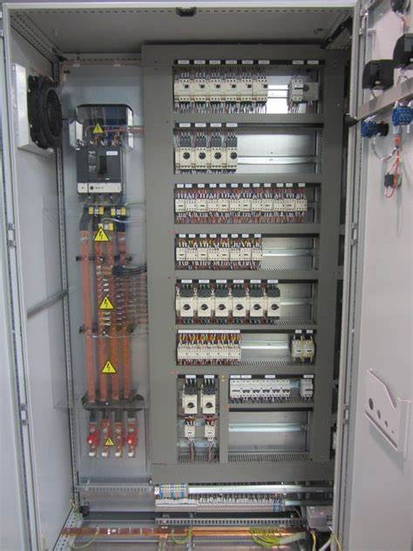
Pour l’arrière plan, je souhaite me baser sur une image réel légèrement flouter qui défilera lentement vers la gauche tandis que le joueur avancera vers la droite et vice versa. L’image sera flouter pour que le joueur puisse aisément dissocier le fond des plateformes et notamment des plateformes interactive du système de drag and drop.

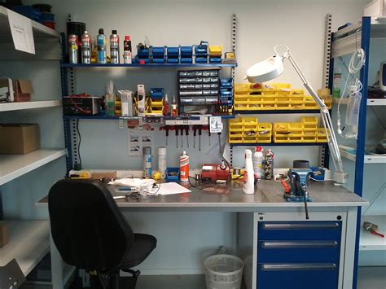
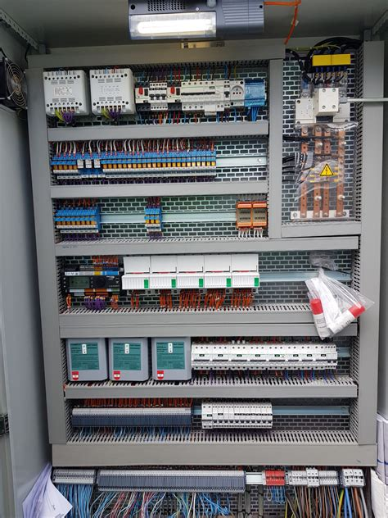
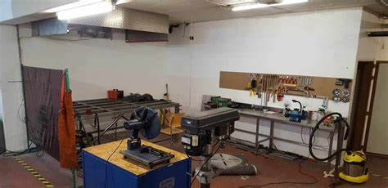
L’arrière plan variera selon les biomes. Pour l’instant le jeu ne disposera que du biome tutoriel qui sera l’atelier de maintenance, le 1er niveau qui se déroulera dans une armoire électrique et le 2eme niveau qui se déroulera dans un atelier de soudure.
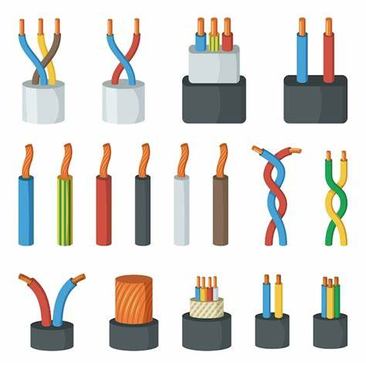
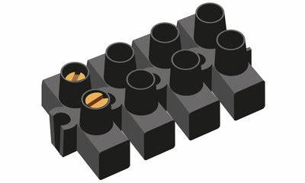
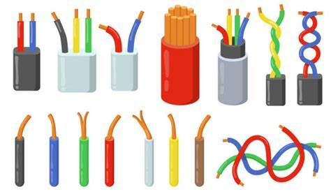
Pour les plateformes et les personnage en revanche, un style simpliste voir cartoonesque sera utiliser. Ce style ayant une colorimétrie plus lumineuse, il se différenciera plus facilement de l’arrière plan et facilitera plus encore la lecture du jeu et la compréhension des éléments interactif ( ennemis comme props ) ainsi de savoir précisément ou sont les ennemis et ou est le personnage du premier coup d’œil.
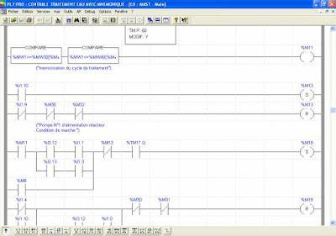
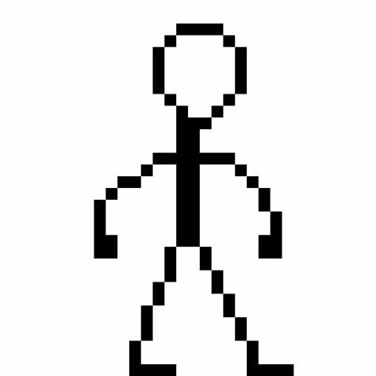
Et enfin, dans les mini challenges pour sauvegarder la progression qui se trouve dans des genres de minis ordinateurs, je me base sur un logiciel de programmation informatique industriel nommé PL7 PRO. Le personnage est donc simplifier à l’état de pixel simplifier. Dans ce lieu, il n’y aura pas d’ennemis, cela sera donc essentiellement des plateforme qui seront des éléments du logiciel.
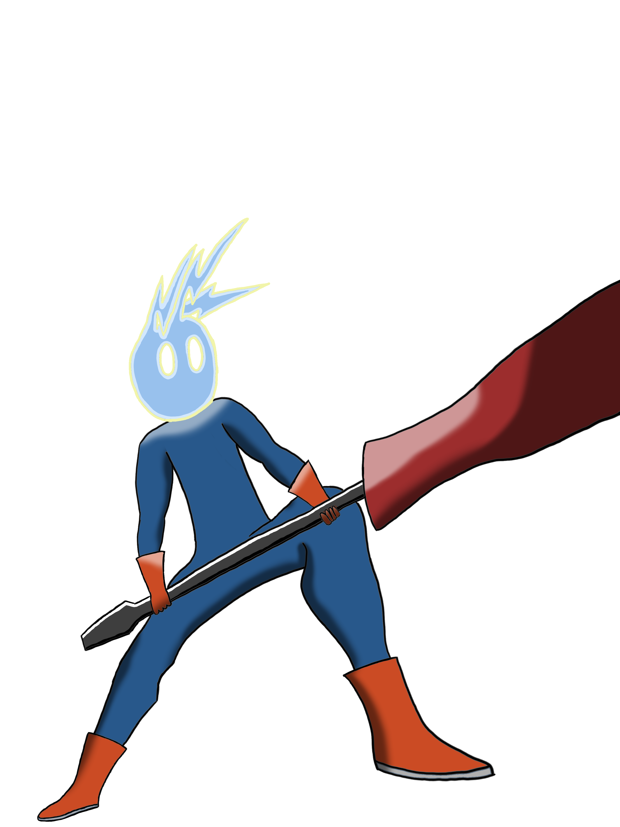
Voici donc Réparion. C’est le personnage contrôler par le joueur et qui se battra contre les Buglians à l’aide de son fidèle tourne vis qu’il utilise en guise de massue et de son pointeau comme lance.

Les Buglians quand a eux sont des assemblage de vis rouiller, de plaque de taule froisser et câble détruit toujours dans le même style que le personnage.
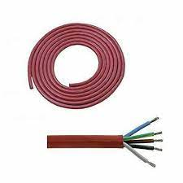
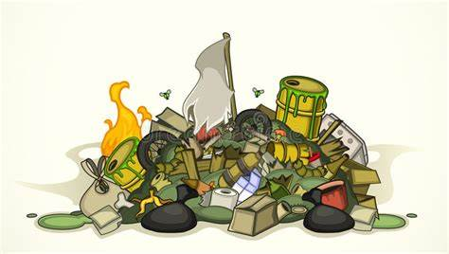
Certain câble et détritus de ferraille seront la pour blesser le joueur. Tout deux sont créer par certain Buglians pour gêner Réparions dans sa quête.



Voici ce à quoi ressemblerai à peu près les points de sauvegarde et de téléportation.



Certain obstacle nécessiterons l’activation d’un mécanisme activer par un bouton poussoir
ou un levier dans certaine situation.
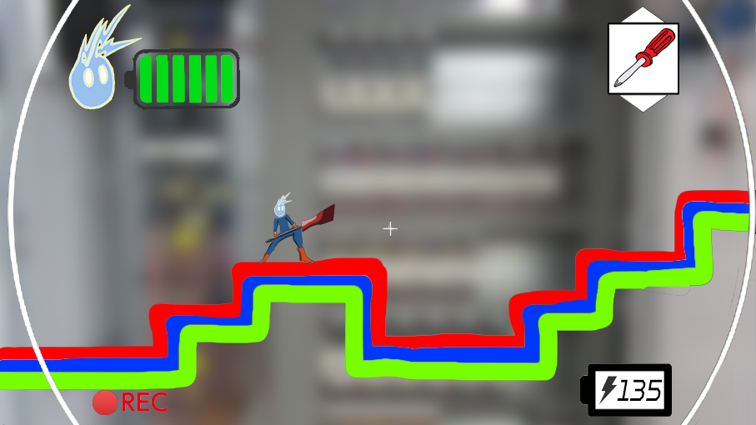
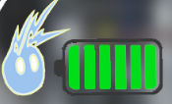


Ceci est l’indicateur de la santé de Réparion. Si toute les barres vertes disparaissent, cette copie cessera de fonctionner et tombera au sol. Une autre copie sera donc créer au dernier ordinateur de sauvegarde et pourra récupérer les énergie de ce dernier. Attention cependant si la deuxième copie tombe K.O. avant d’avoir récupérer l’énergie de la précédente, l’énergie disparaît et ne sera plus récupérable.

Voici le compteur d’énergie. La ressource qui permet l’amélioration des statistique de votre personnage. En tuant des ennemis celle ci va augmenter et au contraire ce vider à chaque amélioration.

Ceci est pour indiquer quel arme est en cours d’utilisation.

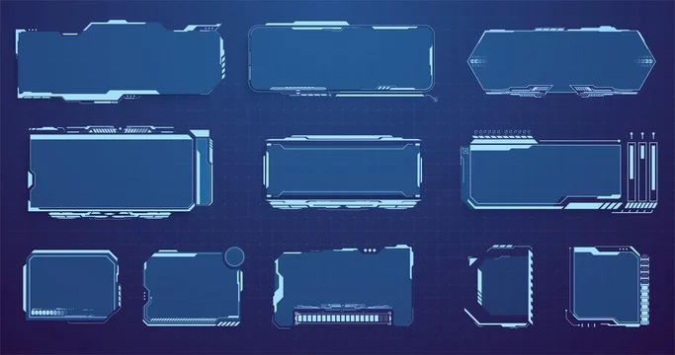
Et enfin des exemples de boite de dialogue desquels je vais m’inspirer pour mes boite de dialogue.

Voici le concept de logo. Le jeu s’appelle « the guard files ». Pour inspirer le coter fichier de défense, j’ai pris une image de dossier d’ordinateur su laquelle j’ai apposer une image de bouclier virtuel. Pour faire un rappel sur le personnage, j’ai également mit un tournevis avec une texture numérique et la clé a molette est un outil emblématique pour rappeler le coter réparation.
Pour les VFX du terrain, ils seront composer principalement de flamme, de fumer, d’étincelle et de certain effet de lumière clignotante. Quand au VFX du personnages et des ennemis, ils seront composer d’animation de mouvement basique, des animations d’attaques et pour celle ci , elle seront agrémenter d’animation rendant les mouvement d’attaque plus dynamique.

Les SFX quand à elle seront pousser sur le coter intensif, pour plonger le joueur dans l’action lors d’un combat et plus sur un coter relax pour les moments d’exploration. D’une part les SFX seront des SFX libre de droits sur internet mais elle seront surement remplacer par des SFX que j’aurai fait moi même
À l’avenir, je compte peaufiner se projet pour obtenir un résultat fini. Je compte donc rajouter plus de niveau plus d’ennemis et pousser les VFX et les SFX au niveau supérieur. Je compte également rajouter plus de variété dans les ennemis et les boss et rajouter un systeme ou le joueur à le choix entre plusieurs armes au cours du jeu mais qu’il ne peu en équiper que 2 et qu’il aurait un inventaire limiter. Ce qui forcerai le joueur à gérer son inventaire et se débarrasser de certains objets encombrant. Je prévoie également de rajouter un système de respawn d’ennemis et d’augmenter la liberté d’exploration du monde. Je pense également rajouter un système d’endurance limitant le nombre d’action exécutable par le joueur et un système d’esquive avec des moment d’invincibilité pour tendre vers le souls-like plus encore.. Et enfin je compte implanter un système d’utilisation d’objet (potion et autre consommable).

